

LPGA月底巴哈馬開幕，三位台將名列八十強種子
羅開Golf 頻道2018年1月2日 下午8:08

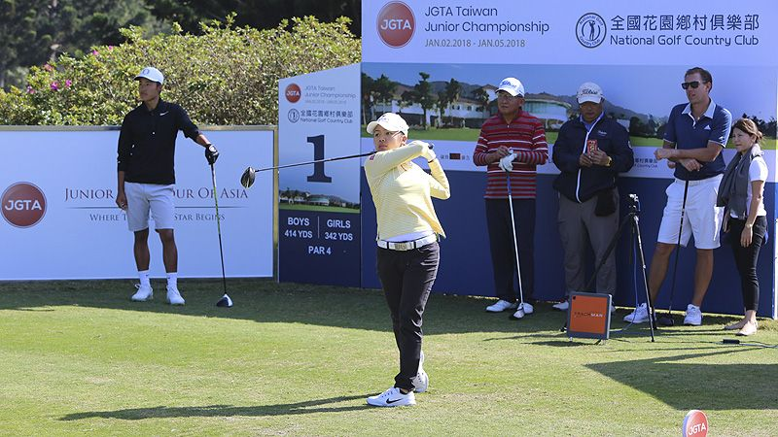
高爾夫》LPGA月底巴哈馬開幕，三位台將名列八十強種子
【羅開新聞中心Minsey Weng綜合報導】2018年的LPGA賽季預計在一月二十五日由Pure Silk Bahamas LPGA Classic（巴哈馬菁英賽）揭開序幕，新球季的參賽排序也都出爐了！上季以新人之姿勇奪獎金后的朴城炫（Sung Hyun Park）名列首號種子，我國選手則有龔怡萍、錢珮芸和徐薇淩名列前八十強的大種子行列。
根據LPGA資格排位規定，第一類別為獎金榜前八十名。來自韓國的朴城炫，去年上演三十年來最恐怖的超級菜鳥球季，另外和同胞選手柳簫然（So Yeon Ryu）並列年度最佳球員，成為自1978年的Nancy Lopez（蘭希•蘿培茲）之後，首位包辦這兩項年度大獎的新人。
朴城炫最後以2,335,883美元名列獎金后，這個球季將名列天字一號選手，其他名列前茅者依序為柳簫然、Lexi Thompson（蕾克希•湯普森）、馮珊珊、Ariya Jutanugarn（艾莉雅•茱塔努岡）、Brooke M. Henderson（布魯姬•韓德森）、Cristie Kerr（柯瑞絲提•可兒）、Anna Nordqvist（安娜•諾奎絲特）、Moriya Jutanugarn（莫莉雅•茱塔努岡）和金世煐（Sei Young Kim）。
相較於去年台灣選手只有龔怡萍挺進八十強，今年多了錢珮芸和徐薇淩兩位新生代好手，而去年動用生涯獎金榜豁免權的曾雅妮，年終以獎金榜排名九十九守住十一類別的資格，開季獲得一百一十四名的排位。
現年三十六歲的龔怡萍，去年表現相對失色不少，從前年的643,432美元退步至355,189美元，不過年終仍名列獎金榜五十五位，傲視所有旅美台灣女子選手，接下來將能夠繼續安排自己的行程。
至於和朴城炫同梯的錢珮芸，菜鳥球季表現可圈可點，以260,841美元名列六十七，而徐薇淩從一百零三名進步至七十一名，重返八十強行列，今年將可以排進更多的比賽。徐薇淩去年共出賽二十四場，累積240,212美元，而錢珮芸多打了五場比賽。
擁有九座LPGA冠軍資歷的韓國選手崔羅蓮（Na Yeon Choi），渡過生涯最黯淡的一年，年終排名一百三十五，但靠著2015年單季勇奪兩勝，仍能列在第五類別，參賽排位暫居八十二名。
去年另一位驚奇菜鳥是日本選手畑岡奈紗（Nasa Hataoka），僅僅進帳37,852美元，獎金榜遠在一百四十名，沒想到帶著失落的心情回到日巡賽，反而連贏TV Cup Dunlop Ladies Open（登祿普女子公開賽）和Japan Women's Open Golf Championship（日本女子公開賽），後來再奪得LPGA Final Qualifying Tournament（LPGA最後資格賽）冠軍。
LPGA的資格考前四十五名都能獲得參賽位階（第十二類），不過只有二十位幸運兒能享有先發地位，分別獲得一百一十六至一百三十五名的排位，其餘落居十七類別，之後還得和十六類別（獎金榜一百零一至一百二十五）以後的選手，分別在五月六日的Volunteers of America Texas Shootout Presented by JTBC（德州大獎賽）和六月二十四日的Walmart NW Arkansas Championship Presented by P&G（阿肯色錦標賽）結束後，根據累積獎金重新排列順序。

